## Вычисление запаса устойчивости по годографу Найквиста (10.4)

Соломенников Николай 22204

Мои параметры: M = 4, n = 4, T0 = 1.26

Цель работы — исследовать запас устойчивости ПИ и ПИД-регуляторов по амплитуде и фазе по годографу Найквиста (см. раздел 3.5)

1. Видоизмените схемы ПИ и ПИД-регуляторов, настроенных при выполнении лабораторной работы 10.2: источник постоянного тока замените на источник переменного тока «sine source»; разомкните обратную связь. В качестве примера можно использовать приведенный ниже текстовый файл «Nyquist.CKT», который следует открыть в Micro-Cap Demo через меню «File>Open».
2. Постройте годограф Найквиста через меню «Analysis>AC».
3. Вычислите по годографу Найквиста запасы устойчивости по амплитуде и фазе для каждого из регуляторов.
4. Сравните запасы устойчивости ПИ и ПИД-регуляторов.
5. Постройте годограф Найквиста в виде двух диаграмм Боде зависимостей амплитуды и фазы годографа от частоты. Для примера используйте приложенный ниже файл «Nyquist_Bode.CKT». Его следует открыть в Micro-Cap Demo через меню «File>Open».
6. Включите в свойствах графика числовой вывод диаграмм Боде и по полученным массивам определите запасы устойчивости по амплитуде и фазе.

### ПИ-регулятор

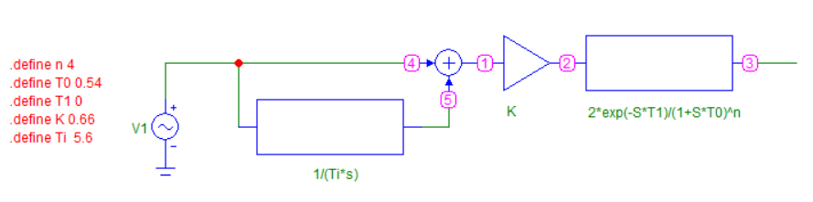

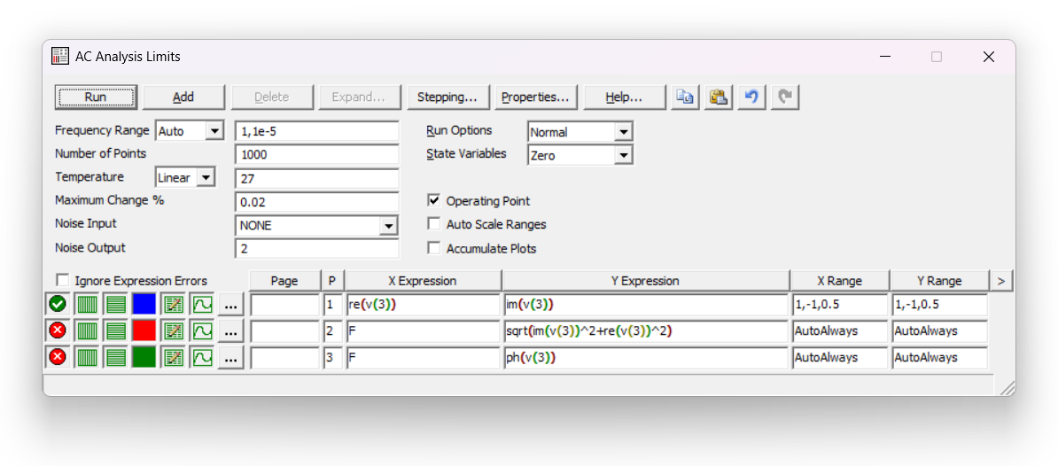

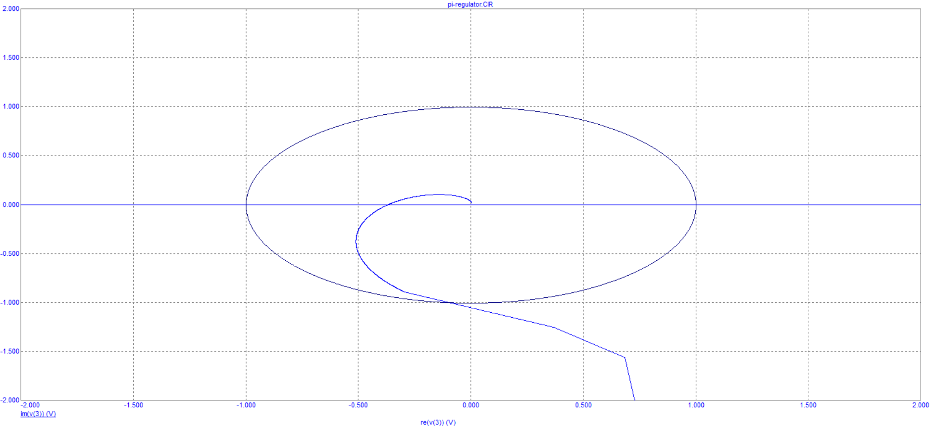

a = 0.367

K_a = 20lg(1/a) = 8.706

K_a > 3 => Система имеет достаточный запас устойчивости по амплитуде

delta_phi = arctg(1/0.1) ~ 84

delta_phi > 30 => Система имеет достаточный запас устойчивости по фазе

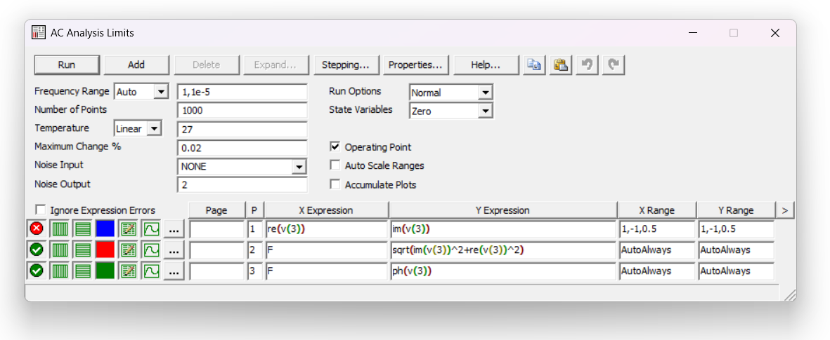

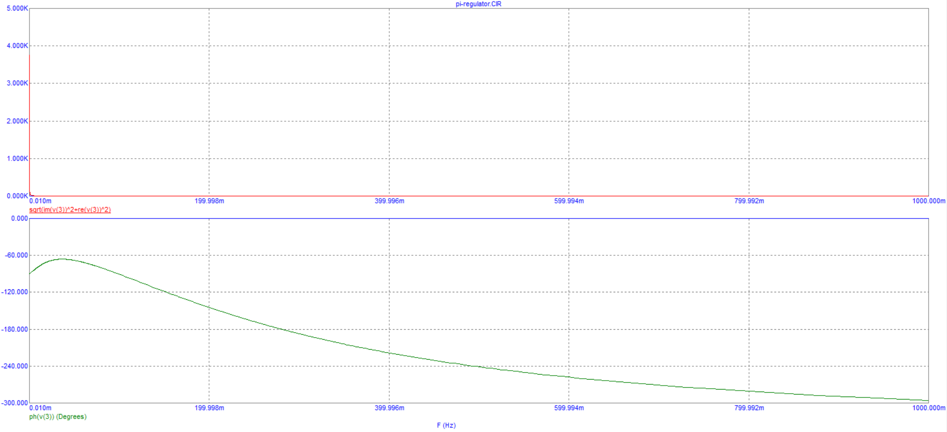

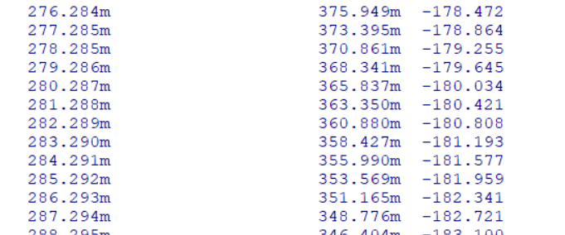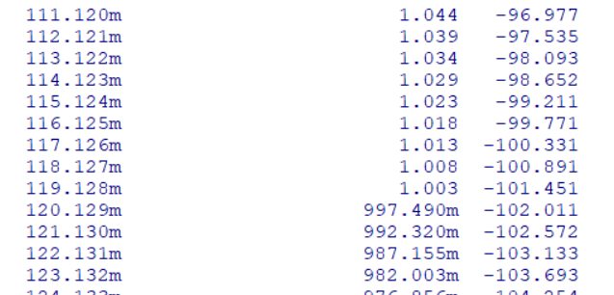

a = 0.360

K_a = 20lg(1/a) = 8.873

K_a > 3 => Система имеет достаточный запас устойчивости по амплитуде

delta_phi = 180 - 101 = 79

delta_phi > 30 => Система имеет достаточный запас устойчивости по фазе

### ПИД-регулятор

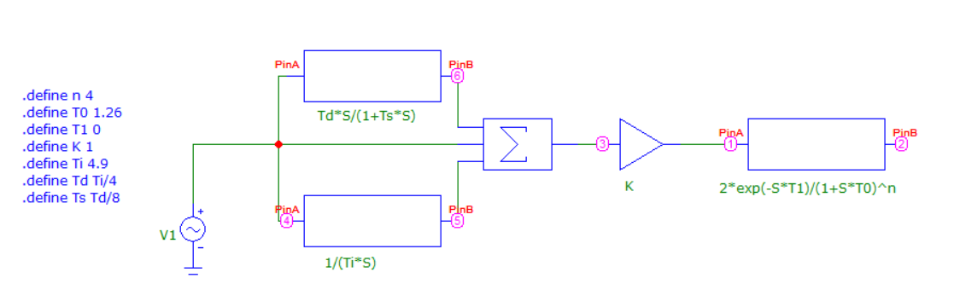

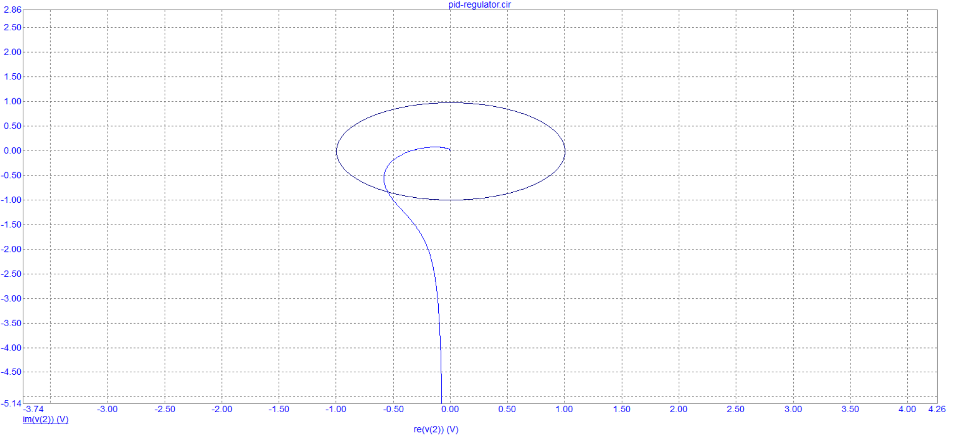

a = 0.340

K_a = 20lg(1/a) = 9.370

K_a > 3 => Система имеет достаточный запас устойчивости по амплитуде

delta_phi = arctg(0.842/0.547) = 57

delta_phi > 30 => Система имеет достаточный запас устойчивости по фазе

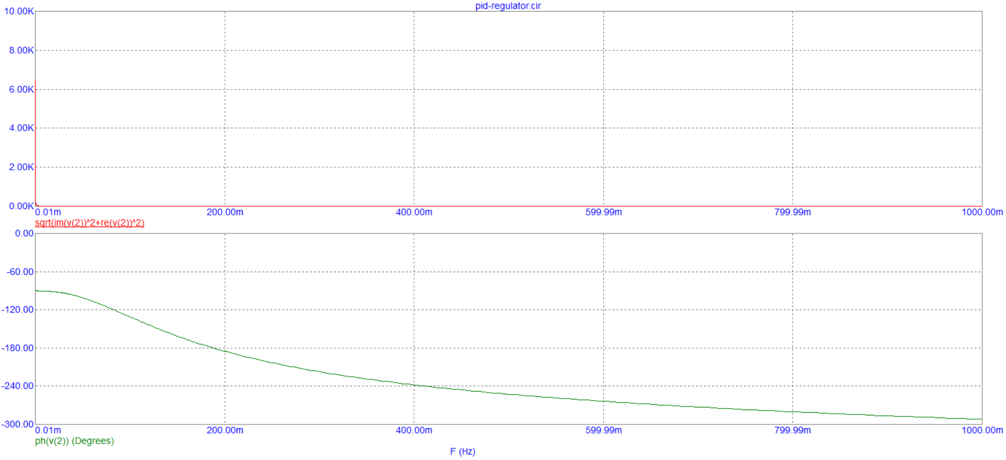

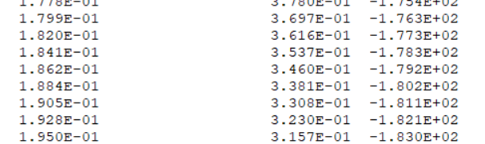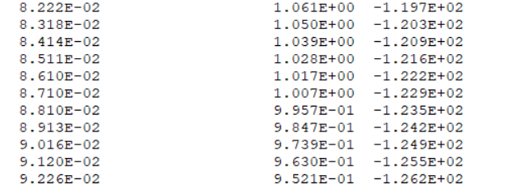

a = 0.381

K_a = 20lg(1/a) = 8.381

K_a > 3 => Система имеет достаточный запас устойчивости по амплитуде

delta_phi = 180 - 123 = 57

delta_phi > 30 => Система имеет достаточный запас устойчивости по фазе